Муниципальное бюджетное образовательное учреждение
«СОШ №8»
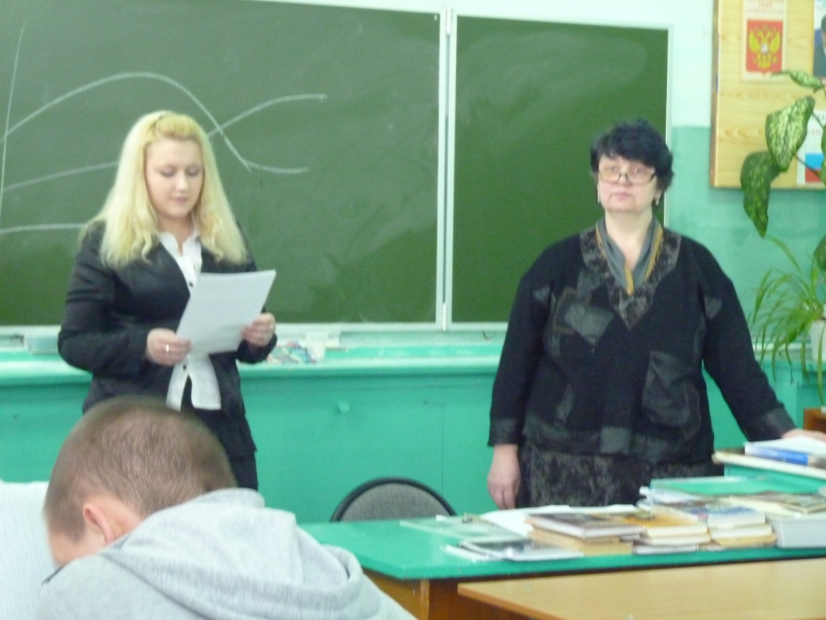

Обобщение педагогического опыта
учителя технологии
Высшей квалификационной категории
Ханиной
Веры Михайловны

Повышение эффективности учебного процесса по технологии.

Ефремов 2018г.
Тема опыта: Повышение эффективности учебного процесса по технологии.

Идея опыта.
«Особенность предмета «Технология» в его уникальности. И она, на мой взгляд, заключается в том, что этот предмет и образовательная область на сегодняшний день должны соединять и историю, и современность. Нас окружают объекты культуры, которые создавались поколениями. Поэтому в содержание нашего предмета должно входить и изучение этой материальной культуры. Было бы здорово, если бы школьные мастерские начинались с краеведческих и этнографических музеев, где были бы созданы уникальные коллекции материальной культуры, связывающие прошлое и настоящее».
Александр ГЛОЗМАН, директор центра образования №293, заслуженный учитель РФ, учитель года России-1997: —
Цель - Повышения эффективности урока в современных технологиях обучения.
Средство:
-Использование современных пед.технологий
- Исследовательская деятельность учащихся
- Развитие мотивации учебной деятельности учащихся
- Управляемая домашняя работа учащихся;
- Музейная педагогика.

ИПМ 1. Сведения об авторе.
Ханина Вера Михайловна
Образование - Средне- профессиональное
Название учебного заведения, год его окончания - Московский политехникум им. Моссовета.
Специальность по диплому - Техник-технолог швейной промышленности.
Место работы Тульская область Г. Ефремов, МБОУ «СОШ №8»
Должность - Учитель технологии и ОБЖ
Педагогический стаж - 20 лет
Стаж работы в занимаемой должности - 20 лет
Квалификация – Высшая квалификационная категория
Награды Почетная Грамота Министерства образования РСФСР И ЦК профсоюза работников народного образования и науки РСФСР «За успешную работу по обучению и воспитанию учащейся молодежи, подготовки их к жизни и труду.
Решение №241 20 ноября 1990 года

ИМП 2. Условия формирования опыта
На формирование опыта работы оказали влияние следующие факторы:
- Активная деятельность на международном портале - Электронном средстве массовой информации «Непрерывная подготовка учителя технологии»
http://tehnologiya.ucoz.ru (свидетельство № ФС77-44690 от 20.04.2011).
- Изучение методической литературы.
- Постоянный творческий поиск методов, форм и приемов, которые будут увлекать учащихся;
- Накопление краеведческого материала;
- Накопление собственного опыта работы и изучение опыта коллег;
- Условия образовательного учреждения.
Опыт формировался на базе общеобразовательной школы № 8 г. Ефремова,
в 5-8 классах на протяжении 5 лет.

В ходе формирования опыта решались следующие противоречия:
- насыщенность, большой объем учебного материала с одной стороны и необходимость включения в работу на уроке всех учащихся с учетом их реальных возможностей;
- формирование активной личности и преодоление формализма в знаниях учащихся;
- между имеющимися у учащихся теоретическими знаниями, полученными на уроках технологии и уровнем практических умений и навыков;
между высоким уровнем содержания курса технологии и дефицитом учебного времени;
- между методами преподавания и различным уровнем способности учащихся;
- между репродуктивным характером обучения и стремлению личности к творческому самовыражению;
- между большим объемом материала и неумением применять полученные знания в практических целях;
Невозможно сформировать гармонично–развитую личность без активного участия самого ребенка. Эффективно усваивается лишь то учебное содержание, которое стало предметом активных действий. В результате применения данного опыта не только разрешаются данные противоречия, но и формируется положительная мотивация учения, повышается интерес учащихся к предмету.
В инновационной системе все это ведет к формированию личности, освоению обучающимися оптимальных способов самостоятельной деятельности, практических навыков самообразования, к развитию творческого потенциала каждого ученика.

ИМП 3. Теоретическая интерпретация опыта.
Актуальность педагогического опыта.
«Дитя требует деятельности беспрестанно, а утомляется не деятельностью, а ее однообразием»
К.Д. Ушинский
Трудовое обучение как учебный предмет является совершенно уникальным образованием. Если школьные общеобразовательные дисциплины, как правило, опираются на базовые науки, излагающие их основы, то каждый труд на уроках технологии конкретен. И если учащийся пропустил занятия даже по уважительной причине, он сразу попадает в категорию неуспевающих.
Успех в процессе обучения зависит от степени включения учителя, ученика и их окружение в единый согласованный процесс. Ключевыми факторами при этом в моей работе являются:
- знание познавательных способностей учащихся;
- контроль, или проверка результатов обучения;
- стремление личности к творческому самовыражению;
- выработка навыков самостоятельного решения вопросов, в разъяснении содержания и методики выполнения задания на дом.
Актуальность педагогического опыта заключается в том, что он позволяет организовать на высоком уровне развитие познавательной активности и творческих способностей учащихся, ликвидировать отставания без потери урочного времени на разъяснение неусвоенных тем. Современную молодежь увлекает больше компьютер, нежели рукоделие или книга, почему бы не использовать компьютерные технологии для достижения поставленной цели.

Теоретическая база опыта.
В своей педагогической деятельности опираюсь на работы:
Тхоржевский Д.А., Гетта В.Г. Основы проблемного обучения на уроках труда; Методика обучения учащихся технологии Н. Л. Бронников, Г. И. Кругликов, В. Д. Симоненко, А. С. Тихонов;
Скобликова, Т. Музейные технологии приобщения к национальной;
Лукашева, Т. Я. Музейная педагогика - средство формирования духовных ценностей учащихся;
Фицула М. М. Педагогика;

Гребенюк О.С. Общая педагогика;
Технология развития критического мышления (Б. Блума).
Новизна опыта
Новизна педагогического опыта заключается:
- в расширении границ изучаемой темы;
- в сохранении информационной функции учителя в учебном процессе ( не как ведущей); в развитии умения управлять познавательной деятельностью учащихся, используя для этого различные средства обучения и стимулирования;
- в совершенствовании образовательного процесса путём активного использования инновационных технологий и современной компьютерной техники;
- создании условий для формирования информационной компетентности и творческих способностей учащихся.

Адресная направленность
Опыт работы по данной технологии может использоваться не только учителями трудового обучения в общеобразовательных школах, преподавателями профессионального училища, но и каждым учителем предметником при наличии желания, теоретической подготовки, достаточного количества ЦОР, ЭОР дополнительной литературы, наличием интернет-ресурса.

Область применения опыта
Опыт может быть применен на отдельных занятиях в среднем и старшем звене общеобразовательных школах, во внеурочной деятельности.

Трудоемкость опыта
Требуются большие затраты времени на подбор материала, создание ЦОР, ЭОР.
Знание графического и WEB редакторов для создания и наполнения Интернет –ресурса.
Для разработки уроков - экскурсий учителю нужна большая подготовка.

ИПМ 4. Технология опыта. Музейная педагогика.
Для современного человека стало актуальным восстановление культурно-исторических связей с родным краем, своей малой Родиной. Сегодня крайне важен поиск качественно новых подходов для решения образовательных и воспитательных задач. В этих условиях возрастает необходимость воспитания молодежи через изучение истории родного края, пробуждение и повышение ее познавательной активности. В данное время этнография является необходимой составной частью научно-исследовательской работы моих учащихся и учебного процесса в целом.
Сегодня крайне важен поиск качественно новых подходов для решения образовательных и воспитательных задач.
Цели:
- расширение и углубление знаний учащихся о рукоделии, народных ремеслах;
- пропаганда богатства духовных и эстетических возможностей русского народа;
- изучение и систематизация материала по русской одежде, традиционному рукоделию,
- приобретение учащимися умений и навыков самостоятельной работы в исследовательской деятельности;
- создание в кабинете «Технология» библиотеки дополнительного материала для учащихся с целью оказания помощи при работе над проектами и в первую очередь материала по истории культуры русского народа
- Развитие у учащихся потребности в познании культурно-исторических ценностей, стимулирование творческой активности;
- Привлечение учащихся к работе по возрождению и сохранению культурных и духовно-нравственных ценностей родного края.

Сущность
Возросшие требования нынешнего времени в области эстетического воспитания детей заставляют педагогов искать и внедрять альтернативные формы работы с детьми. Одной из таких альтернативных форм является «музейная педагогика». В настоящее время музейная педагогика является очень актуальным направлением в работе школьных учреждений.
Обращение к народному искусству постепенно завоевывает прочное место в работе с учащимися. Занятия декоративно-прикладным творчеством очень популярны в моей школе на уроках технологии, так как тема «Рукоделие, художественные ремесла» является разделом базового направления образовательной области «Технология».
По моему мнению, музейные экскурсии, беседы и лекции имеют важное значение для художественно-эстетического воспитания учащихся на культурных традициях Тульского края и Ефремовского уезда. Они развивают у учащихся эстетические потребности в изучении и понимании смысла ручного труда путем знакомства с рукоделием XIX в., представленных экспонатах краеведческого музея города и прежде всего в кабинете –мастерской обслуживающего труда школы.
Уроки на базе краеведческого музея дают оптимальные условия для гармонического всестороннего развития, интеллектуального и духовного роста учащихся, раскрытия их творческого потенциала. Музей является благоприятной воспитательной средой для формирования гражданско-патриотических позиций и высоконравственных качеств личности, дальнейшего становления и самоопределения.
Понятие «музейная педагогика» впервые было введено в научный оборот в начале ХХ века в Германии и связано с именами А.Лихтварка, А.Рейхевена, Г.Фройденталя.

Алгоритм подготовки
Уникальность образовательного пространства музейной педагогики состоит в возможности организовать общение учащихся с подлинником как частью культурного наследия. При этом стоит учитывать, что экспонаты в музее представлены в гармонии с другими экспонатами и продуманной музейной обстановкой, что заставляет ребенка «чувствуя, размышлять». В пространстве музея у ребенка формируется ценностное отношение к культурному наследию.

Моя, позиция - учителя, при организации и подготовке к занятию в музее.
- создаю условия для познавательной деятельности учащегося,
- организую общение ребенка с предметным миром культуры (на уроках, во внеклассной работе и во внеаудиторных занятиях);
- содействую развитию творческих способностей и формированию культурных потребностей;
- высоко оцениваю оригинальное (не копийное) личное творчество во всех его проявлениях.

Алгоритм проведения
Преподавание с применением музейной технологии на моих уроках опирается на следующие методологические положения музейной педагогики:
- актуализация и интерпретация историко-культурного наследия этноса, страны и малой родины.
- освоение историко-культурного наследия как личного достояния ребенка (знакомство с передачей навыков рукоделия в семье);
- реализация творческого потенциала, индивидуальных запросов и потребностей ученика;
- использование эффективных технологий обучения (опора на деятельностный, культуротворческий и личностно-ориентированный подходы).

Особенности методики :
- развитие ассоциативно-рефлекторных и поисковых функций интеллекта;
- овладение формальной и диалогической логикой;
- гармоничное сочетание восприятия музейного предмета, памятника с собственной творческой и исследовательской практикой;

Позиция учащегося при проведении урока экскурсии на базе краеведческого музея:
- не сторонний наблюдатель, а заинтересованный исследователь;
- личная ответственность в отношении к прошлому, настоящему и будущему;
- бережное и уважительное отношение к культурному наследию;
- от ученика требуется не запоминание всего, а понимание и эмоционально-нравственная оценка.

ИПМ 4.1 Урок-экскурсия Приложение

План
урока технологии.

Дата урока 8

Класс 8

Учитель технологии - Ханина В. М.

Раздел программы: СОЗДАНИЕ ИЗДЕЛИЙ ИЗ ТЕКСТИЛЬНЫХ И
ПОДЕЛОЧНЫХ МАТЕРИАЛОВ.
Традиционные виды рукоделия. Виды народных промыслов России

Тема урока: Коллекция традиционной одежды Тульской области, Ефремовского уезда XVIII - XIXв.
Урок - экскурсия в краеведческий музей

Практическая работа исследовательского характера:
Знакомство с одеждой женщин данного периода, поиск нового в области рукоделия. Используя знания, полученные в школе провести исследование объектов реально существующей народной одежды, определение сходства и различия в технике исполнения.

Данный урок-экскурсия:
По содержанию – тематический, охватывающий один раздел «Создание изделий из текстильных и поделочных материалов».

По времени проведения относительно изучаемых тем – сопутствующий.

Форма проведения -историческая экскурсия по изучаемому предмету.

Цели урока:
Обучающая: Углубление и расширение знаний о народной одежде, об элементах, декоре народного костюма и некоторых видах женского рукоделия родного края – Тульской губернии
Сформировать готовность и способность осваивать эти ценности самостоятельно, используя знания и результаты исследовательской деятельности в работе над творческими проектами
обучение исследовательским навыкам при изучении видов рукоделия.
Развивающая: Расширить кругозор учащихся, дав общую характеристику народного костюма XVIII – XIX в.
Создание условий для развития познавательной сферы ребенка, где центральным стержнем выступает формирование бережного и созидательного отношения к окружающему миру.
Восприятие особенностей музейных экспонатов, первичное осознание заложенной в них информации.

Воспитательная:
Способствовать приобщению учащихся к миру духовно-нравственных, эстетических и художественных ценностей через изучение народного костюма, традиций

Задачи:
Научить учащихся познавать новое в области рукоделия, через объекты реально существующей народной одежды XVIII – XIX в.

Метод обучения: «Объяснительно-иллюстративный»; «Частично-поисковый»;
«Проблемное изложение материала»

Объект труда - Экспонаты народной одежды краеведческого музея.

Особенности ведения урока – лекция, исследовательская деятельность, урок с применением компьютерных технологий.

Тип урока – урок обобщения и систематизации знаний, умений и навыков;

по основной дидактической цели - урок применения знаний и умений;
по основному способу проведения – экскурсия:
по основным этапам учебного процесса – применение полученных знаний на практике, исследовательская деятельность.

Вид урока: урок –экскурсия - основан на деятельности при проведении общественно-культурных мероприятий.

Уровень усвоения – 2 алгоритмический: учащийся может воспроизвести
информацию, действия.

Место проведения урока - краеведческий музей.

До начала урока для создания фона, звучат народные песни Тульской области.

ХОД УРОКА
1. Организационная часть.
( МИН).
- Приветствие учащимся.
Учитель: Здравствуйте дорогие друзья.

- Постановка цели и задачи урока.
Тема нашего урока: «Коллекция традиционной одежды Тульской области, Ефремовского уезда XVIII начала XIXв».
Цель урока состоит в том: чтобы познакомиться с одеждой женщин данного периода, найти новое в области рукоделия, используя знания, полученные в школе провести исследование объектов реально существующей народной одежды, определить сходства и различие в технике исполнения.

Русский костюм… мы так привыкли к этим словам, что забываем, а подчас и не знаем о настоящем назначении вещей, объединенных этим названием. Нам, русским, досталось от предков богатейшее наследство, созданное их талантом. (1,5 мин)
Во все времена стремились русские люди к красоте: они украшали резьбой свои жилища и домашнюю тварь, расшивали узорами полотенца и одежду, вкладывая в создание простых предметов не только умения, но и свою душу, свои надежды и мечты, радости и печали. Веками копилось это наследство, многое затерялось по пути к нам, ведь время не щадило ни самих людей, ни их творения. И все же многое из накопленного веками дошло до нас.
Видеоролик № 1 учащимся демонстрируется видеоролик о деятельности Сергея Глебушкина, известного в России коллекционера, член Союза художников России. Он родом из села Выша Рязанской области, ныне москвич. Его коллекция включает в себя костюмные комплексы начала XIX - XX веков, собранные в этнографических экспедициях в разных регионах России. Благодаря ему мы видим, что же носили женщины на Руси 100-150 лет назад (4 мин)
Самая характерная черта русского народного искусства во всех его видах - радость, праздничность.
Но даже трудно себе представить, что такое светлое, радостное искусство, как народный костюм, родилось в низкой полутемной избе под руками мастериц, в полном смысле задавленных тяжелой жизнью. И, тем не менее, наши далекие предки никогда не появлялись в праздник в одинаковой одежде.
Важною «павой», «душой голубицей»
Издавна так называли девицу.
Девичьи руки в труде и заботе
С ранней поры привыкали к работе:
Ткали и пряли, вязали и шили,
Сеяли, жали и тесто месили.
В трудной работе сгибалась спина...
Но выходила на праздник она
В дивном наряде крестьянской одежды,
Где весь узор о мечте и надежде:
Красным расшиты запон и рубаха
(Черное — скорбь, что на родине свято),
По подолу, как на вспаханном поле,
Ромбы узорной легли полосою;
Символы солнца и знаки земли.
Матери-жизни и птицы любви.
Шею украсили бусы, мониста,
Бисер, кораллы, янтарь золотистый.
Всех драгоценней убор головной –
Жемчугом шитый и битью златой:
Кика, сорока — убор молодицы,
Косник , венец — украшенье девицы,
Сборник, повойник — убор для старухи...
Самый красивый — убор молодухи.
Так испокон сохранен на Руси
Женский костюм небывалой красы!
(2 мин.)

-Общая мотивация.
Мотивационный момент (создание проблемной ситуации)
Это собирательный образ женского костюма. А как выглядела одежда разных губерний, чем отличался костюм Тульской губернии? Сегодня Вам выпала возможность прикоснуться к истории родного края, соединить трудовые технологические знания, умения и содержание модуля краеведческой направленности с деятельностью по исследованию народного костюма в единый образовательный процесс.
Мы пришли сюда, чтобы совершить небольшую прогулку в далекое прошлое, овеянное дымкой былинных легенд и преданий.
Итак, сегодня мы встретимся с "мастерицами " Древней Руси, которые жили в Ефремовском уезде Тульской губернии и их работами. Представит их нам
научный сотрудник краеведческого музея Елена Викторовна.

Национальная одежда – это своеобразная книга, научившись читать которую, можно много узнать о традициях обычаях и истории своего народа.
Каким же он был, русский национальным костюм? (1 мин.)

2. Теоретическая часть. (25 минут)
Научный сотрудник краеведческого музея: «

- 3. Практическая часть. (25 минут)
Выдача задания. (2 мин)

Практическая работа. (13 мин.)

Обсуждение, результаты исследований учащихся. (10 минут)

Вопросы:
1. К какому стилю одежды можно отнести всю увиденную в музее одежду?
(этнографический стиль, народный стиль, фольклорный стиль)
2. Каким способом соединяли мастерицы детали одежды?
3.Какие виды вышивки использовались в отделке одежды?
4. Каков волокнистый состав тканей, какое волокно считается исконно русским?
5. Увидели ли вы, знакомые детали, узоры в одежде?
6.
6. Видна ли связь поколений через рукоделие
- Подведение итогов

На мониторе видеоролик (5 мин.)
Елена Лолиевна Пелевина – известный русский художник, модельер, писатель. Лауреат многих Всесоюзных, Всероссийских и Международных конкурсов Моды, соискатель Государственной премии в области литературы и искусства 1997 года, член Союза Художников Москвы, член Творческого Союза России.
Всю свою жизнь посвятила и посвящает пропаганде русского национального прикладного искусства, прославляя Россию в Отечестве и за рубежом.
«Фрагменты музыкально хореографической композиции „Из глубины веков“. Спектакль поставлен балетмейстером Анатолием Кулаковым на костюмы Елены Пелевиной. Основная идея — гармоничное соединение искусства костюма и искусства балета. Это тот редкий случай, когда образ костюмов диктует сценарий и режиссуру. Принимают участие звёзды балета Большого театра и театра Станиславского»

- Сообщить о достижении цели урока и о выполнении поставленных задач.

Цели сегодняшнего урока достигнуты. Вы прикоснулись в своей работе к русскому народному костюму - яркому самобытному элементу материальной культуры, стойкому этническому индикатору, синтезу различных видов декоративного творчества, связанных с историей Родины.
Велико и разнообразно культурное наследие русского народа накопленного веками, и хотя время не пощадило многого, сохранившееся позволяет судить о высоком художественном значении изделий, созданных руками его мастеров. Такова и одежда, прошедшая в своем развитии долгий путь, тесно связанный с историей.
Давайте поблагодарим, скажем, спасибо людям, подготовившим для нашего занятия эту экспозицию. Людям, которые берегут и сохраняют культурное наследие русского народа, дают возможность прикоснуться к истории родного края. (2 мин.)

- Выдать домашнее задание и прокомментировать возможность его
выполнения.
Оформить отчет о посещении краеведческого музея и о проведенной исследовательской деятельности со всеми выводами и комментариями к сегодняшнему занятию.

ИПМ 4.2 Приложение
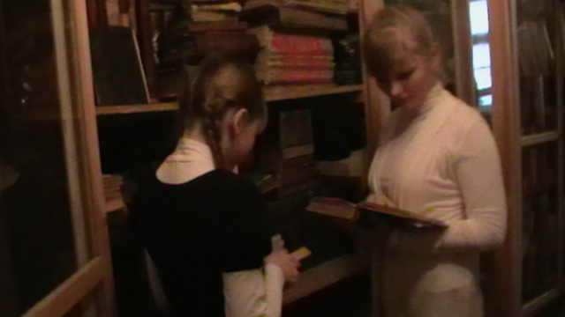 | 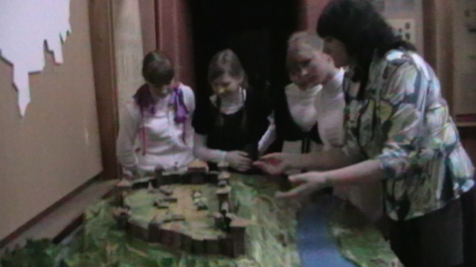
Работа в библиотеке Краеведческого музея | Работа с новой экспозицией в краеведческом музее
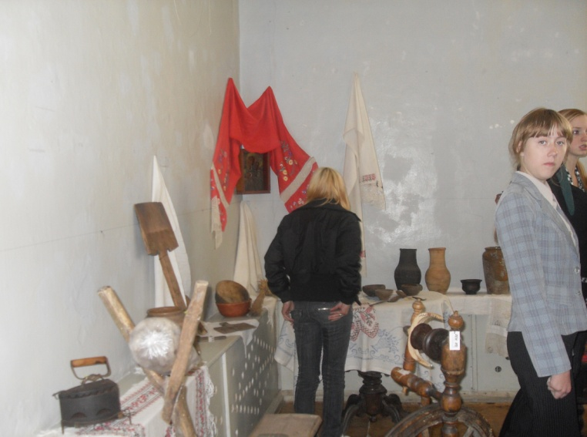 | 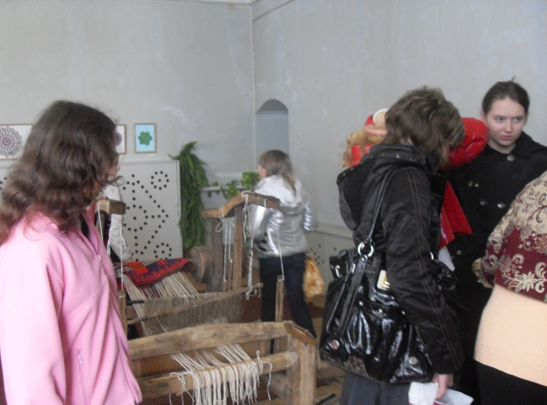
Урок-экскурсия в музее | Урок-экскурсия в музее
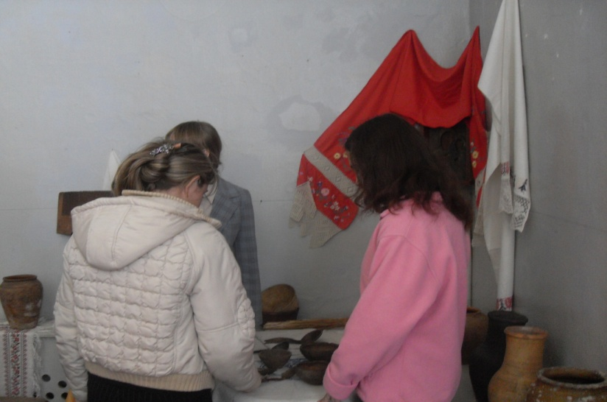 | 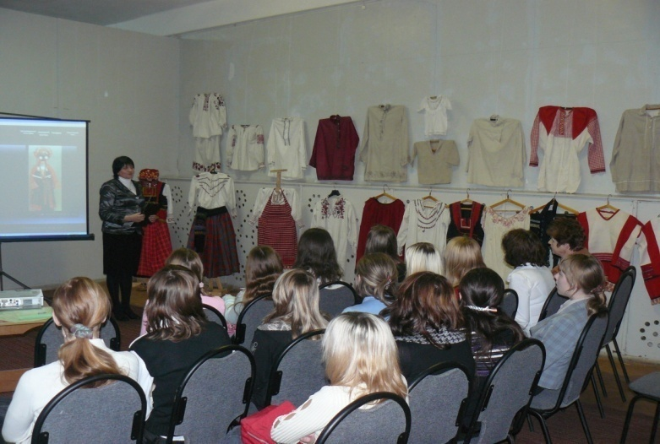
Урок-экскурсия в музее | Урок - экскурсия в музее
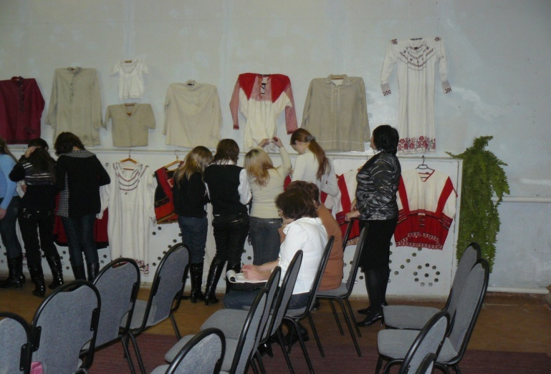 | 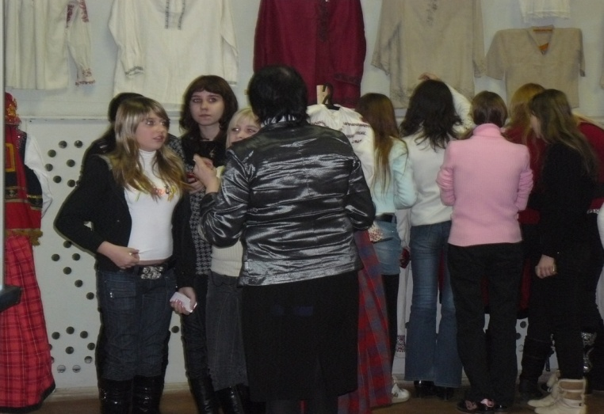
Проведение исследовательской работы | Ответы на возникшие вопросы
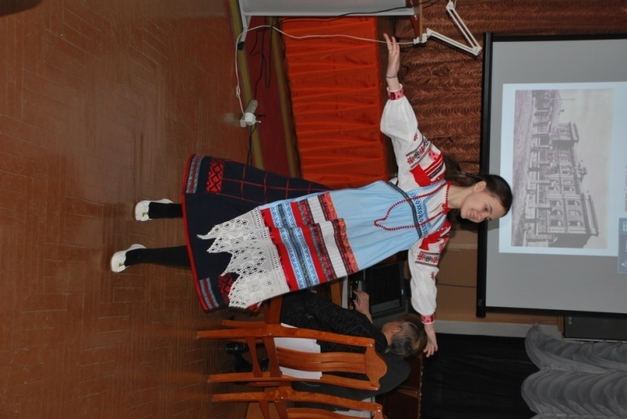 | 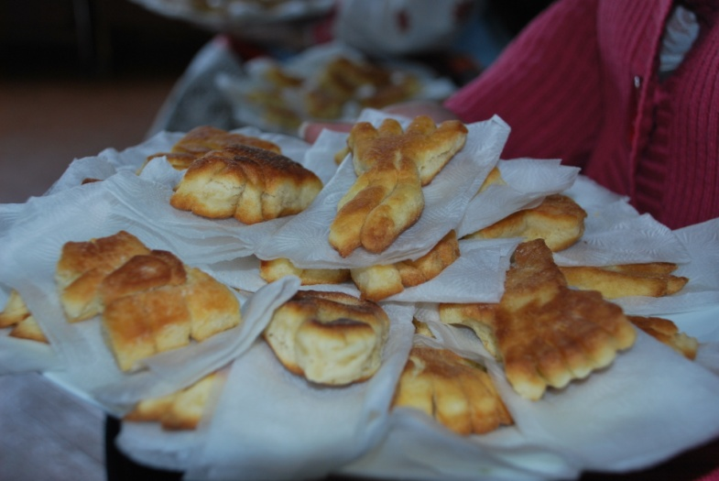
Русский народный костюм Тульской губернии | Колотырки по старинному рецепту из села Вязово. Блюдо 18 века
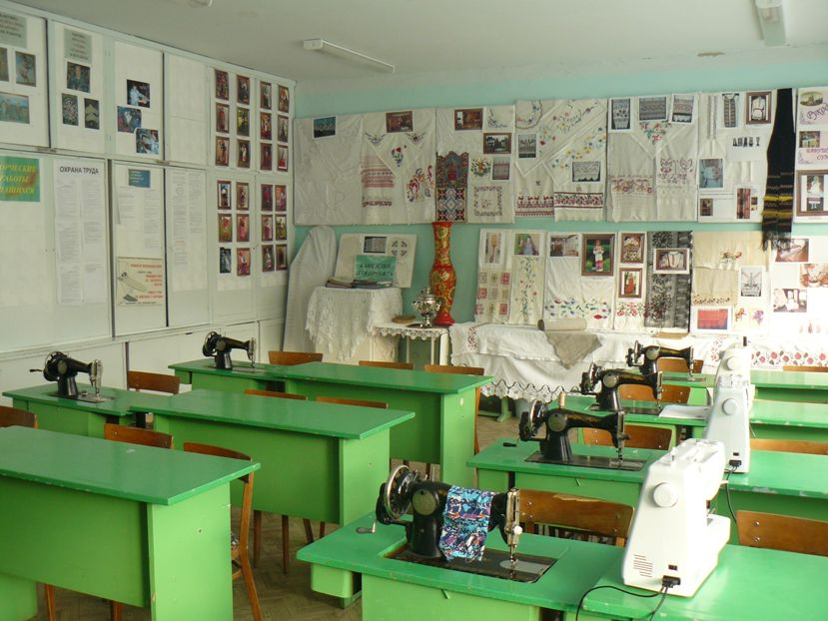 | 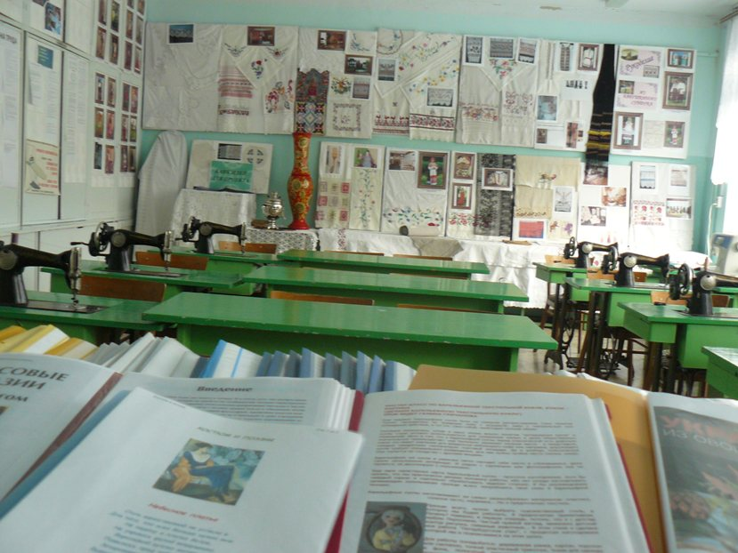
Кабинет-музей технологии | Кабинет-музей технологии
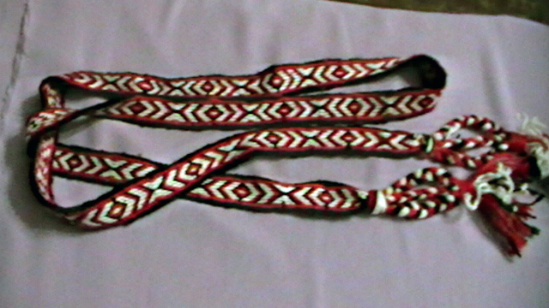 | 
Тканые пояса на дощечках | Тканые пояса на дощечках
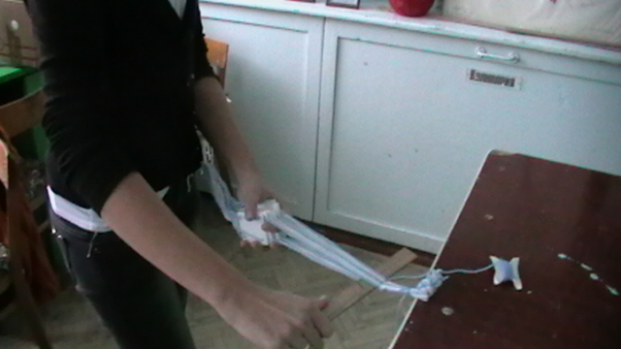 | 
Ткачество пояса | Готовый пояс
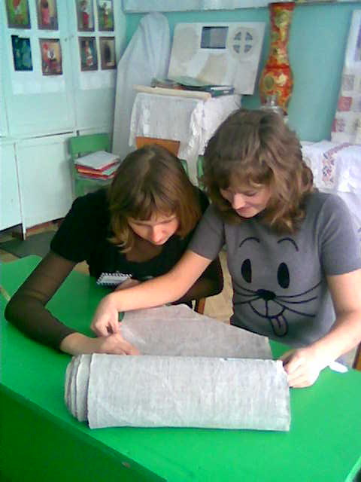 | 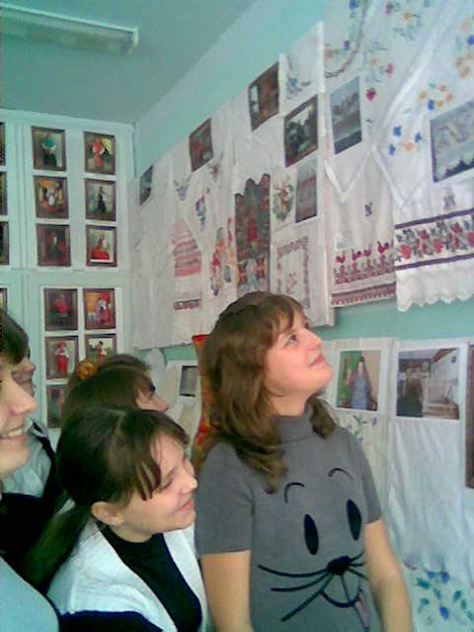
Работа в мастерской- музее обслуживающего труда | Работа в мастерской- музее обслуживающего труда

Просветительская работа
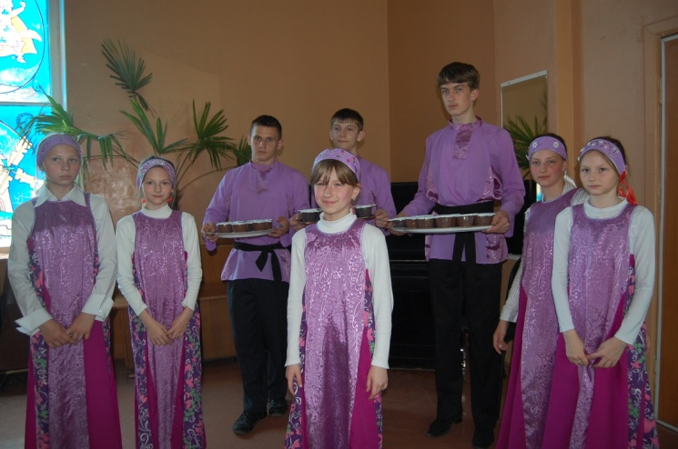 | 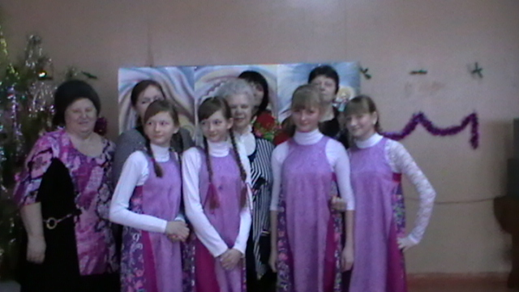
Выступление на Рождественских встречах.  Угощаем сбитнем | Выступление в музее
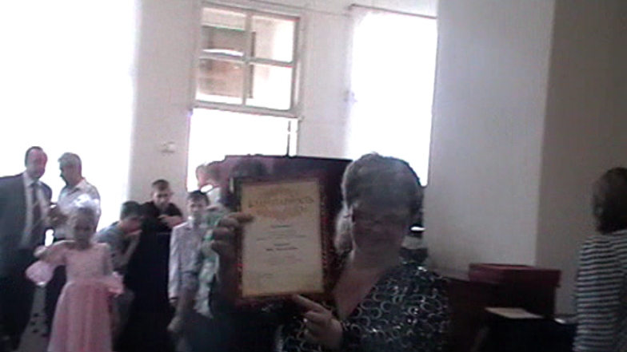 | 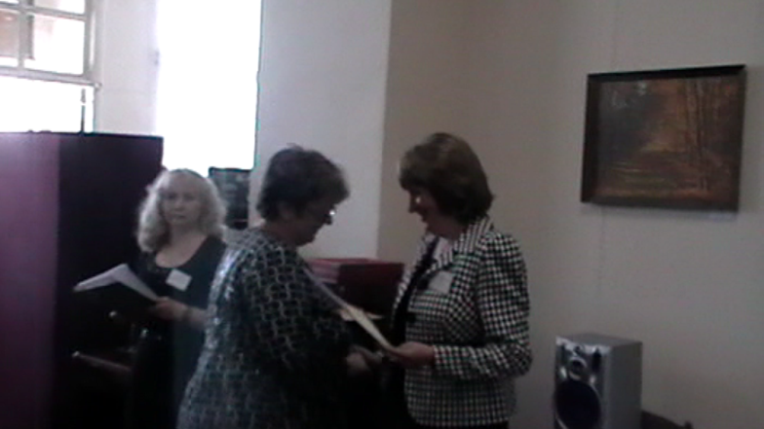
Вручение благодарственного письма за активное участие в в культурно просветительской деятельности музея

ИПМ 5. Технология опыта. Управляемая домашняя работа
Проблема повышения эффективности обучения, как показывают специальные исследования, может быть успешно решена, только при условии, если высокое качество урочных занятий будет подкрепляться хорошо организованной домашней работой учащихся. Без нее не обойтись, поскольку именно так происходит переработка полученной учебной информации во внутреннее знание, без нее все глубоко и прочно забывается.
Известный философ Иммануил Кант говорил, что занятия в школе могут только вдолбить в ребёнка все правила, добытые чужим пониманием, но способность правильно пользоваться ими разовьёт только домашний самостоятельный труд.
Организация самостоятельной работы учащихся дома, руководство ею - это ответственная и сложная работа каждого учителя.
Цели:
-- овладение навыками учебного труда;
- Формирование навыков самостоятельной работы и подготовки школьников к самообразованию.
-Выработка у учеников навыков самостоятельного решения вопросов, в разъяснении содержания и методики выполнения задания на дом.
-- формирование умения добывать необходимую информацию из различных справочников, пособий, словарей;
-- формирование исследовательских умений ученика (сопоставление, сравнение, предположение).

Сущность
Часы предметной области «Технология» за последнее время очень сократились, а поставленные обучающие цели в стандартах 2 поколения, наоборот возросли. Большая часть занятия по технологии, отводится практической работе, а на теорию отводится минимум времени.

Но где взять время и ресурсы, что бы не только успеть дать базовые знания по предмету, но и значительно их расширить, не перегружая учащихся, привить интерес к рукоделию, творчеству.
В процессе обучения существует еще один компонент, не полностью задействованный учителями технологии в своей работе, нуждающийся в управлении, это самостоятельная работа учащегося по выполнению домашнего задания
Выдача домашних заданий - один из важных элементов урока. В последнее время часто возникают споры о целесообразности домашней учебной работы учащихся. А на уроках технологии домашнее задание считается не актуальным, не нужным!
Сторонники обучения без домашних заданий считают, что хорош только тот урок, где учащиеся весь материал полностью усваивают на уроке, что надо хорошо учить на уроке, тогда домашние задания не понадобятся вообще.
Но технология требует планомерной и систематической тренировки, и учебного времени для этого явно недостаточно. Если к уроку готовится только преподаватель, а учащиеся к предстоящей деятельности не подготовлены даже психологически, то в течение урока активную роль играет только преподаватель.

Обучение не может быть полноценным без регулярной и объективной оценки теоретических знаний. Учитель должен знать и о том, как усваивается детьми материал, как они применяют полученные знания для решения практических задач.

Тестовая технология он-лайн помогает оценить знания ученика, без затраченного времени на уроке, посредством выдачи задания по тестированию на дом.

Алгоритм подготовки
Управлять самостоятельной домашней работой учащихся- сделать ее максимально эффективной - это ответственная и сложная работа каждого учителя.

На уроках технологии очень мало времени отводится на изучение теории, оценивается в основном только практические умения и навыки.

Я согласна с мнением Иммануила Канта, который считает, что : - Теория без практики - мертва и бесплодна, практика без теории - слепа и бесполезна.

При разработке домашнего задания по проверке и оценки знаний беру во внимание следующие функции, которые являются составной частью процесса обучения:
1. проверочную функцию. Показатели контроля служат главным основанием для суждения о результате обучения. Правильно организованный контроль знаний и умений служит как целям проверки, так и целям обучения.
2. обучающая функция - другое важное предназначение контроля. В ходе проведения тестирования, происходят повторение и закрепление, совершенствование приобретенных ранее знаний путем их уточнения и дополнения. Контроль способствует формированию умений и навыков, дает рациональную организованную рабочую деятельность, самостоятельное овладение знаниями.
3. развивающую функцию, которая заключается в том, что он дает большие возможности для развития личности учащегося, формирования его познавательных способностей. При любой проверке учащимся необходимо воспроизводить усвоенное, перерабатывать и систематизировать имеющиеся знания, делать выводы, обобщения, приводить доказательства, что эффективно воздействует развитию обучаемого.
4. воспитательную функцию, так как глубоко затрагивает эмоциональную сферу личности. Контроль дисциплинирует учащегося, воспитывает у него чувство ответственности за свою работу, приучает к систематическому учебному труду, стимулирует регулярную активную учебную деятельность.
5. методическую функцию. Контроль позволяет оценить методы преподавания, увидеть его сильные и слабые стороны, выбрать оптимальные варианты обучающей деятельности.

Алгоритм проведения
Для организации домашней работы использую диффцированные задания. По степени сложности они разбиты на три уровня:
Ученический – ликвидация пробелов в знаниях.
Алгоритмический – задания минимум.
Творческий – задания максимум.
Задания первого уровня предлагаю учащимся по какой то причине, пропустившим занятия, так как во время занятия нет возможности заниматься с отстающими индивидуально, а учебный процесс требует непрерывной работы над объектом труда.
Они состоят из видеороликов и презентаций с подробным изложением теоретической и практической частей пропущенного или до конца не осмысленного урока.
Задания второго уровня включают известный алгоритм (рассмотренный на уроке) с опорой на видеоматериал к прошедшему уроку.
Задания третьего уровня связаны с дополнительным материалом, который подбирается и предлагается учителем. Я не исключаю дополнительный поиск материала учащимися, с последующей корректировкой и координацией с моей стороны. Чаще всего это работа над творческими проектами с элементами исследовательской деятельностью и чисто исследовательская работа учащихся.

Видео материалы могут предоставляться через портал, пересылаться по электронной почте. Учащийся в любое время, ему удобное, может поработать с материалами. Тем у кого отсутствует дома подключение к Интернету, может заниматься за компьютером в кабинете технологии.

Благодаря контролю между мной, как учителем и учащимися устанавливается «обратная связь», которая позволяет мне оценивать динамику усвоения учебного материала, действительный уровень владения системой знаний, умений и навыков и на основе их анализа, вносить соответствующие коррективы в организацию учебного процесса заранее, при подготовке к уроку. Тестирование ведется на Интернет-ресурсе. Итоги присылаются участнику тестирования и мне на почтовый ящик. Идя на урок, я уже имею сведения об усвоении материала.
Исследовательскую деятельность организую на всех этапах урока и на этапе подготовки к уроку при выполнении опережающего задания. Домашние задания подобного типа вызывают подлинный интерес к изучаемому материалу, стимулируют дополнительный поиск информации, подготавливают к более глубокому и осмысленному восприятию изучаемого материала, интересному решению проблемы.
Подготавливая, организуя, проводя исследовательскую деятельность учащихся на уроках и во внеурочное время, я стимулирую творческую активность, эмоциональное восприятие, вовлекаю их в научную работу, обучаю самостоятельному поиску нестандартных решений возникших проблем.

ИПМ 6 Результативность опыта
Музейная педагогика органично вошла в практику современной школы. Я использую на уроках информационный, ценностный и интеллектуальный потенциала музея. Экспонаты музея являются наглядным примером и пособием к урокам, привлекаю материал как в учебной работе, так и в домашней и во внеурочной деятельности по предмету.
Моя практика показывает, что использование музейных экспонатов на уроках и уроки на базе музея не только не вызывают перегрузки учащихся, а наоборот, значительно облегчают усвоение курса Технологии, делают знания учащихся более прочными и глубокими.
Применение тестовой технологии он-лайн как современного средства повышения качества обучения школьников, позволяет мне развивать у обучающихся самостоятельность и способность к самоорганизации; формировать готовность к сотрудничеству, непрерывному самосовершенствованию и самообразованию; развивать способности к созидательной, творческой деятельности. Задания с выбором ответа ценны тем, что каждому учащемуся дается возможность четко представить объем требований к овладению знаний по каждой теме, объективно оценить свои успехи, получить конкретные указания для дополнительной работы.
Моя деятельность в школе содействует становлению, образованию и воспитанию личности школьника, нравственно и духовно обогащенного историческим опытом поколений на основе активного использования историко-культурного и природного наследия Тульского края,

- Тхоржевский Д.А., Гетта В.Г. Основы проблемного обучения на уроках труда Методика обучения учащихся технологии: Книга для учителя Н. Л. Бронников, Г. И. Кругликов, В. Д. Симоненко, А. С. Тихонов; Под ред. В.Д. Симоненко. — Брянск; Ишим, 1998.
Скобликова, Т. Музейные технологии приобщения к национальной культуре / Т. Скобликова // Искусство в школе. - 2007. - № 2. - С. 30-31
Лукашева, Т. Я. Музейная педагогика - средство формирования духовных ценностей учащихся / Т. Я. Лукашева // Начальная школа. - 2007. - № 9. - С. 29-31
Фицула М. М. Педагогика: Научное пособие для студентов высших педагогических учебных заведений . - К .: Издательский центр « Академия», 2002. - 456-457 стр.

Гребенюк О.С. Общая педагогика: Курс лекций/ Калинингр. ун-т
. -- Калининград, 1996.
Технология развития критического мышления (Б. Блума).

